Sais-tu qu'en macronie, comme en Corée du Nord :
- l'Etat utilise massivement la Vidéosurveillance Algorithmique (VSA) et au plus tard en 2027 il surveillera tes messages (loi Laure Miller de 01/26, et pire, Digital Identity Wallet européen (EDIW)) ?
- des fichiers de police (en France, PASP et GIPASP) fichent les individus comme toi pour leurs opinions politiques, philosophiques, religieuses ou leur appartenance syndicale, et les associations ?
- si ton opinion ne plait pas l'Etat peut (via l'UE) bloquer ta possibilité de t'alimenter en bloquant tes comptes sans aucun délit ni jugement ? (ex.: Xavier Moreau, citoyen français)
- l'Etat peut dissoudre ton association sans passage devant un juge ? (Loi "Séparatisme" de 2021)
- l'Etat t'empêche ou te dissuade de manifester par la peur et la violence extrême (tirs de LBD, mains arrachées, éborgnage…) ?
- un parti unique (chez nous, l'extrême centre via ses médias aux ordres) choisit qui va gagner l'élection, ce qui rend ton vote inutile ?
Restaurer nos libertés c'est possible
Rejoignez la Ruche66 :
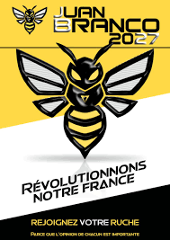
Association de citoyens pour retrouver nos libertés
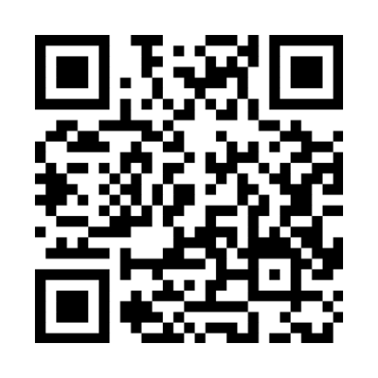
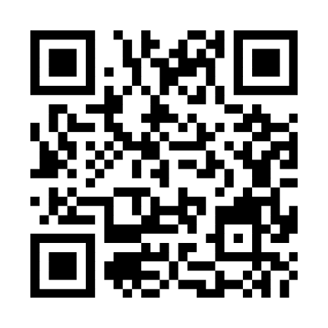
Groupe Whatsapp Se renseigner

